|  |
| --- |
| МИНИСТЕРСТВО НАУКИ И ВЫСШЕГО ОБРАЗОВАНИЯ РОССИЙСКОЙ ФЕДЕРАЦИИ |
| ФЕДЕРАЛЬНОЕ ГОСУДАРСТВЕННОЕ АВТОНОМНОЕ ОБРАЗОВАТЕЛЬНОЕ УЧРЕЖДЕНИЕ ВЫСШЕГО ОБРАЗОВАНИЯ |
| **«Национальный исследовательский ядерный университет «МИФИ»** |
| ИНСТИТУТ ИНТЕЛЛЕКТУАЛЬНЫХ КИБЕРНЕТИЧЕСКИХ СИСТЕМ |
| КАФЕДРА «КОМПЬЮТЕРНЫЕ СИСТЕМЫ И ТЕХНОЛОГИИ» (№12) |

**Отчет по ПЗ №3**

**по дисциплине «Основы теории и применения цифровой обработки данных»**

|  |  |  |  |
| --- | --- | --- | --- |
| **Тема:** Получение смеси сигнал + шум | | | |
| Вариант: 2 | | | |
| Студент: | Башев Григорий Алексеевич | Группа | С19-501 |
|  | ФИО |  |  |
| Руководитель: | Заева Маргарита Анатольевна | | |
|  | ФИО | | |

Москва, 2023

### **ХАРАКТЕРИСТИКА ВЫБРАННЫХ СРЕДСТВ РЕАЛИЗАЦИИ**

Для выполнения данной лабораторной работы был выбран язык Python, и библиотеки Matplotlib, numpy, csv.

### ЦЕЛЬ

В выбранной среде программирования (моделирования) реализовать генерацию смеси сигнала и шума (полученных в результате выполнения ПЗ №1-2) с заданным соотношением SNR (сигнал /шум) – согласно номеру варианта.

### РАСЧЕТНАЯ ЧАСТЬ

В соответствии с заданным вариантом значения SNR (в дБ, для амплитуды) рассчитать два варианта амплитудных коэффициентов для шумовых отсчетов (первый – приняв амплитуду сигнала за единицу, второй – взяв заданное в варианте значение амплитуды).

* $SNR = 1$ дБ

$A_{sign1} = 1 В$

$A_{sign2} = 0,2$

$$SNR = 20 ∙ \log_{10}(\frac{A_{sign}}{A_{noise}})$$

$$A_{noise} = \frac{A_{sign}}{{10}^{\frac{SNR}{20}}}$$

$$A_{noise1}= \frac{1}{{10}^{0.05}} =0.8912509381337456 В$$

$$A_{noise1}= \frac{0.2}{{10}^{0.05}} =0.17825018762674913 В$$

### ПРАКТИЧЕСКАЯ ЧАСТЬ

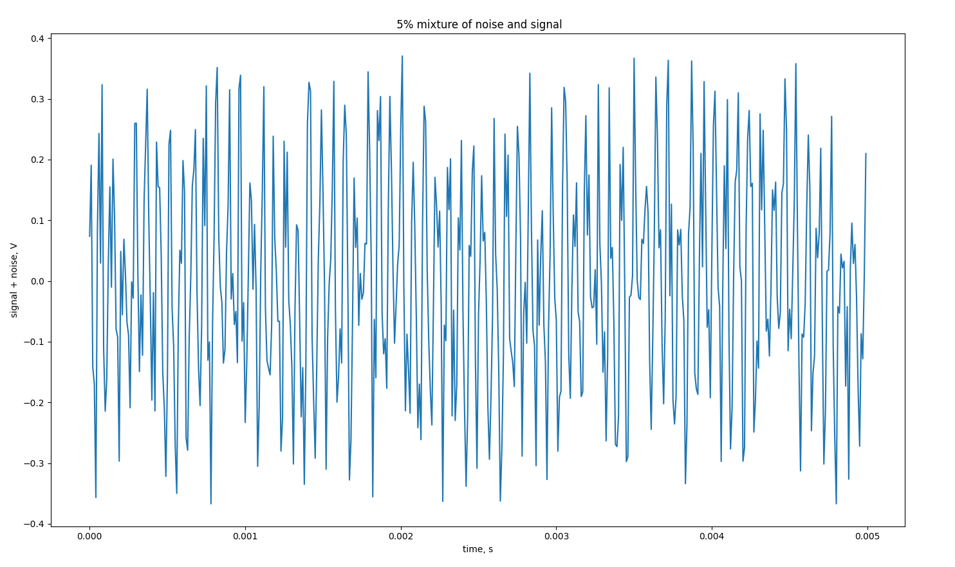

График смеси шума и сигнала(5 %)

### КОД

**import** numpy **as** np

**import** matplotlib.pyplot **as** plt

**import** csv

sampling_freq = 100000

duration = 0.1

aNoise = 0.17825018762674913

# Чтение из файла шума

**with** open('02_signal.csv', 'r') **as** f:

reader = csv.reader(f)

row1 = next(reader)

duration = float(row1[0])

sampling_freq = float(row1[1])

noise = np.genfromtxt(f)

# Чтение из файла сигнала

**with** open('cosine_signal.csv', 'r') **as** f:

reader = csv.reader(f)

row1 = next(reader)

duration = float(row1[0])

sampling_freq = float(row1[1])

signal = np.genfromtxt(f)

# Центрирование сигнала

signal = signal - np.mean(signal)с

# Получение шума в нужной пропорции

noise = noise * aNoise

# Получение смеси

mixture = signal + noise

# Запись в файл

with open('02_sn.csv', 'w') as f:

writer = csv.writer(f)

writer.writerow([duration, sampling_freq])

np.savetxt(f, mixture, delimiter=",")

t = np.arange(0, duration, 1/sampling_freq)

# Отрисовка графика

plt.plot(t[:int(duration * sampling_freq * 0.05)], mixture[:int(duration * sampling_freq * 0.05)])

plt.xlabel("time, s")

plt.ylabel("signal + noise, V")

plt.title("5% mixture of noise and signal")

plt.show()

### ЗАКЛЮЧЕНИЕ

В ходе выполнения лабораторной работы был построен график смеси шума и сигнала, в соответствии с заданным SNR, предварительно были проведены расчеты необходимых коэффициентов.

**Доп**

**Определить угол между векторами сигнала и шума, сделать вывод**

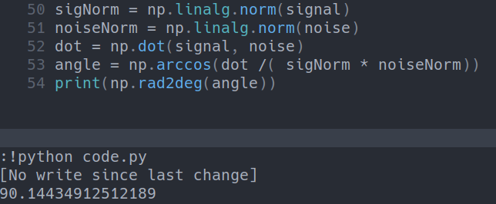

Угол равен ${90}^{°}$, это значит, что сигналы независимы.